憧憬物理学
——关于《力学》中的问题
对物理产生浓厚的兴趣是高中时期的事，觉得物理是一座可以沟通自然与自身求知欲望的桥梁，于是就义无返顾地选择物理竞赛，感谢物理让我在以应试教育为中心的高中学习中体会到了少有的快乐 。
高中物理竞赛就像一扇门，打开以后，展示给我的是物理学的一角，更确切的说是一个概念——物理这座桥梁所追求的是怎样平衡，这的确是一个平衡问题。
有幸进入科大物理系，迎来的是一扇更大的门，更加广阔的视角。在杨老师的力学课上，我感觉自己更加明确了这个概念——物理的桥梁是怎样在前人一个又一个的实验所总结出来的方程上构架起来，又是怎样在后人的不断努力下添砖加瓦。
当然我现在根本没有任何能力为这座桥添砖瓦，却有激情打扫她当然也无比光洁的桥面，哪怕能扫起一粒灰尘也会另我激动不已，希望老师理解和原谅我手舞足蹈一通乱扫的可笑行为。

下面就详细谈谈我认为《力学》中存在的问题：
不知老师是否记得在刚体一章中，在课堂上有个学号是129的学生提出过一个有关车轮自然减速的描述，首先我就继续我没说完也没讲清楚的发言。

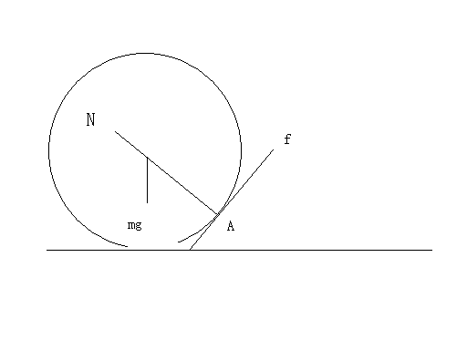
fR=Iβ(减小转速)
NsinA-fcosA=Ma(减小平动速度)
Mg=NcosA+fsinA(竖直方向平衡)

在此，我先给出所要解释问题的数学表达。
数学公式给予了这种解释存在的必要条件。那么，接下来我就着重从我所理解的物理学角度来进一步论述。

我认为解释“刚体运动”中这一情况——滚轮平地自然减速，用我的解释和老师的解释共同分析是比较合理的。而且，有必要说明的是这两种解释与描述是相互独立的，是试用于两种完全不同的“物理环境”的。（下文将解释何为两种物理环境）
对于“刚体”这一模型，在老师的讲课中也提到，具有很多优点，但也有缺点。构造出这一理想的自然界中并不存在的模型在很大程度上可以对一些物理运动进行合理解释，所以这样的“刚体”模型便有它存在的理由。在我看来，这大概就是物理学家构造模型和取舍模型的标准。
所以，当遇到上述佯谬后，我们需要新的模型，这种新的模型不应屏弃“刚体”假设，而应在其基础上加以修补。这样的新模型才最简化，最易推广（一条条物理定律不就是推广到及至得来的吗？）。 我们无疑希望达到一种平衡——能够用一种模型解释刚体所不能解释的，同时又最大限度地保留刚体的优点。

我给这种新模型命名为“相对刚体”。
谈到“相对”，也就顺理成章地引入上文提到的“两个物理环境”：我们所要研究的运动物体（滚轮）相对于接触物体{地面}可认为是“相对刚体”，还是接触物体相对于运动物体可认为是“相对刚体”。说得更直白些，即较明显的不可忽略的形变发生在哪一个物体上，这一点是很值得关注的。
。
在“相对刚体”模型中，两物体接触的过程中，正压力N是严格垂直于“相对刚体”接触点切平面的，这是“相对刚体”保留“刚体”的一个重要优点——忽略“相对刚体”的形变。

再回到最初的滚轮问题。
老师教科书上给出的解释的物理环境是地面为“相对刚体”，不可忽略的形变产生在车轮上，于是正压力N严格垂直于地面指向上（在老师的PPT中的受力分析图也确实是这样画的，遗憾的是老师没有给出在我看来合理的解释）。
由于形变恢复的原因，接触点水平位置超前于轮心，正压力产生力矩使转速减小。
我给出的解释的物理环境是车轮为“相对刚体”，不可忽略的形变发生在地面上，正压力N过轮心，水平分量使平动速度减小。虽然，自行车在沙地里停止和在水泥地上停止均是转动加平动的停止，但这是不同的运动模型。在本问题中也许滚轮的减速过程如何无关紧要，但我想在一些速度更高构造更为精细的仪器中，遇到类似问题还是有必要区分情况进行考虑研究的。

论述到这里，我还是想谈到一点，那就是物理模型与真实世界的关系。在我看来，对模型进行计算时应该持一种严谨的甚至刻薄态度，已经简化了的模型不能再有更大程度的忽略和近似（正压力N必须过轮心或必须垂直地面）,这样以后使模型往真实世界靠近的时候能够有更大的运用空间。

非常感谢老师阅读。

乔畅pb06203129
物理3班
2007.5.1

